职业卫生技术报告信息网上公开记录表

用人单位名称 | 山东富辉石油装备有限公司
用人单位注册地址 | 山东省东营市东营区西三路217号胜利大学生创业园
联系人 | 张盼
报告名称及编号 | 山东富辉石油装备有限公司定期检测报告 SDSA-ZJ2025-0304
项目组人员 | 肖静、王海倩、李吉贵
现场调查人员 | 肖静、郭勇
现场调查时间 | 2025.4.1 | 用人单位陪同人 | 于林玉
采样与测量人员 | 肖静、郭勇
采样与测量时间 | 2025.4.3 | 用人单位陪同人 | 于林玉
现场照片（现场调查及现场采样与测量照片，含企业名称或标识的合影照片）
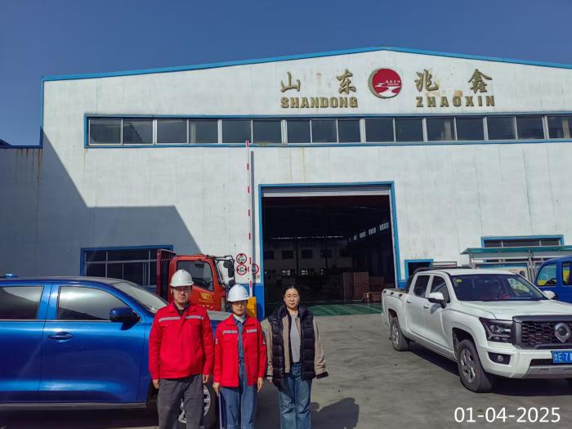 | 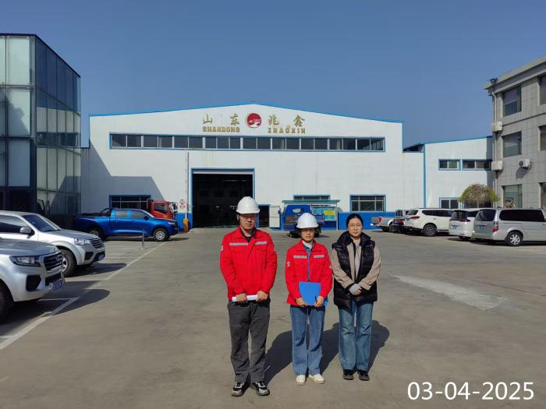
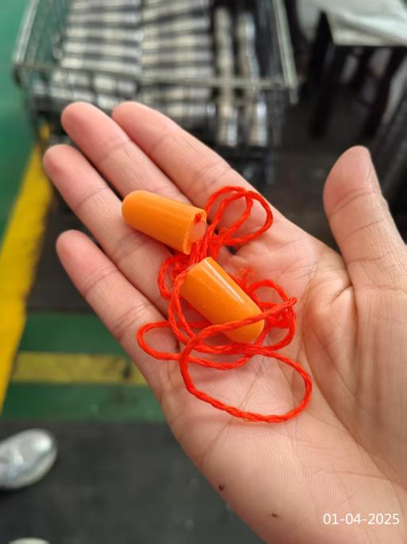 | 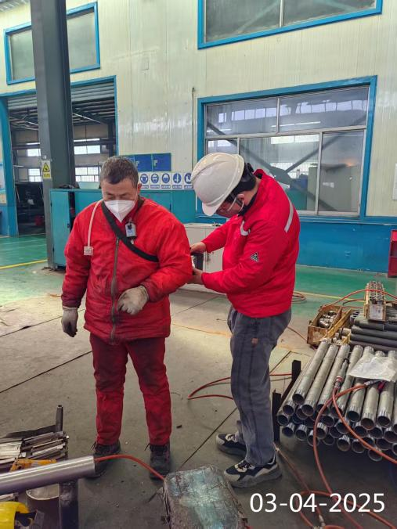
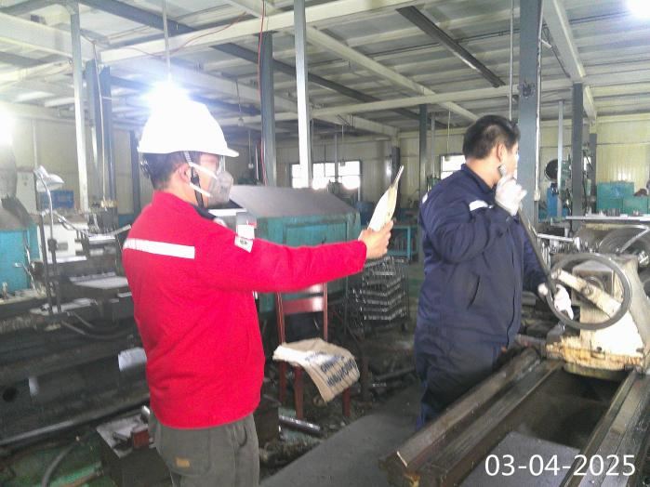 | 